SRDEČNE VÁS POZÝVAME NA FILMOVÝ VEČER!
PREMIETANIE ROMANTICKÉHO FILMU
MOULIN ROUGE
DRŽITEĽ 2 OscaroV (VÝPRAVA, KOSTÝMY)
6 NOMINÁCIÍ NA OSCARA (AJ NAJLEPŠÍ FILM)
dráma/muzikál/romantický
Austrália/USA 2001; réžia: Baz Luhrmann; 123 min; od 15 rokov; český dabing
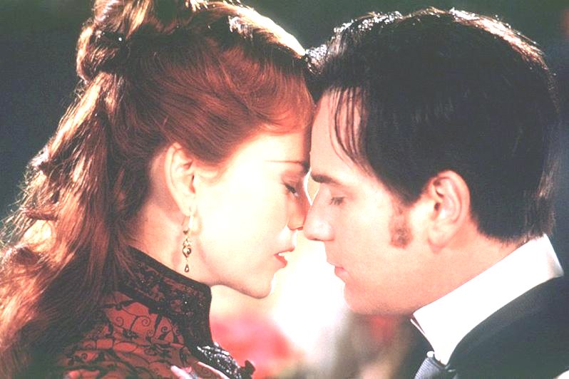
Načrtnutie obsahu: Je rok 1899. Mladý spisovateľ prichádza do Paríža. Stretáva sa tu s krásnou kurtizánou, ktorá je zaskočená jeho prístupom. Hviezda obľúbeného nočného klubu Moulin Rouge snáď prvýkrát spoznáva krásu skutočnej lásky... Komentár: Umelecký skvost o kráse lásky, ktorá sa nedá kúpiť...
UPAB: 3. 5. 2010 (pondelok), 21.00, priestorový zvuk
vstup je zadarmo a pre širokú verejnosť
VIAC INFORMÁCIÍ, TENTO PLAGÁT:
www.dobryfilm.sk
UPAB je miestnosť Univerzitného pastoračného centra v Ružomberku (Vrátnica B budovy Katolíckej univerzity, oproti hypermarketu Tesco)

